**COLEGIO PSICOPEDAGOGICO EL ARTE DE SABER**

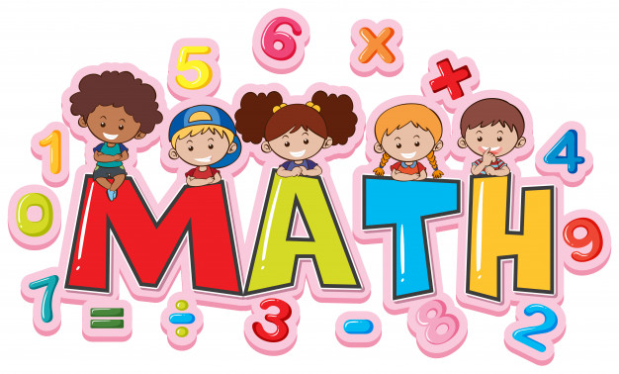**ACTIVAD DE MATEMÁTICAS GRADO TERCERO.**

1. Visita el Enlace al Sitio Web <https://www.youtube.com/watch?v=pDLgjMaFibU> y escribe en tu cuaderno lo que encuentras al final del video en “RECUERDA”
2. Observa el Video de YouTube para afianzar los temas a trabajar:

Video: Multiplicación y tablas de multiplicar.

<https://www.youtube.com/watch?v=tyVjbKuQlGg>

<https://www.youtube.com/watch?v=ecSMePh4Mzw>

1. Observa la guía de trabajo virtual que está en formato de documento word la cual debe ser copiada y resuelta en el cuaderno (por protección al medio ambiente **NO** hay que imprimir), debes escribir la fecha antes de iniciar la actividad y enviar las fotos al correo [colartedelsaber@hotmail.com](mailto:colartedelsaber@hotmail.com) a más tardar el jueves 23 de abril.

Debes realizar tus actividades con orden, aseo, buena presentación, coloreado, ortografía y desarrollar los procesos matemáticos completos.

Debes ser responsable en la entrega de las actividades con calidad y en las fechas asignadas.



|  |  |  |  |
| --- | --- | --- | --- |
| **COLEGIO PSICOPEDAGÓGICO EL ARTE DEL SABER** | | | |
| **ASIGNATURA: MATEMÁTICAS** | **GRADO:**  **TERCERO** | **PERIODO: II** | **FECHA:**  **Semana 14** |

**Objetivo: •** Utilizar las tablas de multiplicar para resolver situaciones matemáticas.

**GUÍA DE TRABAJO VIRTUAL**

Afianzando tus conocimientos:

1.243 Factor

X 5 Factor

6.2 1 5 Producto

1. Analiza y completa en tu cuaderno.

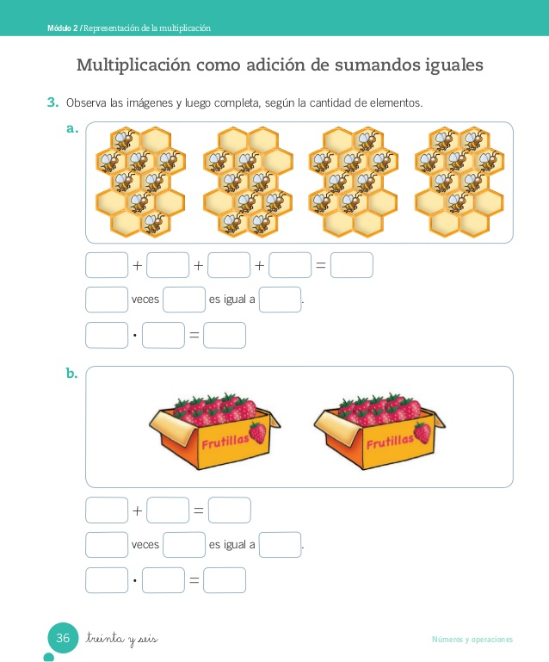

**TABLAS DE MULTIPLICAR**

2. Completa la tabla. Repasar las tablas de multiplicar

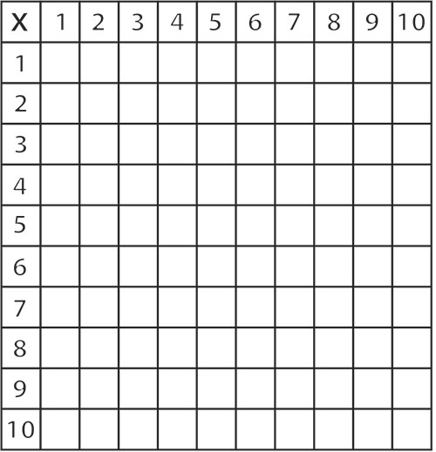

3. Desarrolla los siguientes ejercicios.

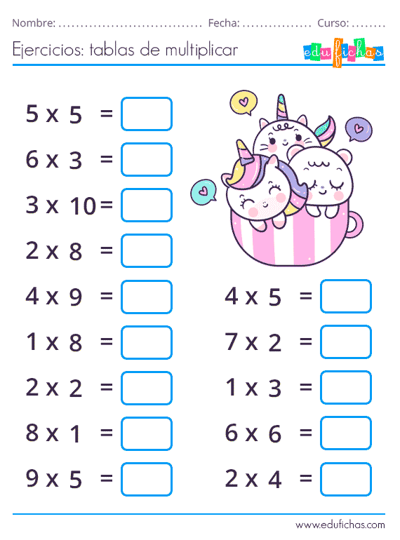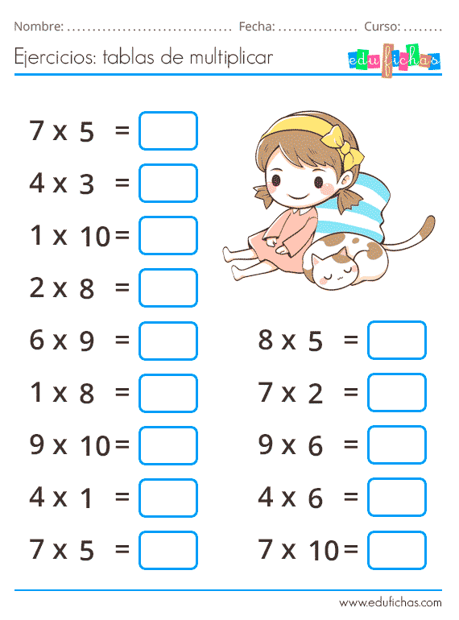

1. Resuelve la página 25 de tu módulo de matemáticas, (recuerda que los procesos se hacen en el cuaderno, si algún punto lo requiere).
2. Ingresa a los link, es hora de jugar. (por favor toma una foto de tu resultado o una captura con ayuda de los papitos)

<https://juegosinfantiles.bosquedefantasias.com/juegos/matematicas/encontrar-multiplicaciones-iguales/index.html>

<https://juegosinfantiles.bosquedefantasias.com/tablas-multiplicar/tabla-1>

<https://juegosinfantiles.bosquedefantasias.com/tablas-multiplicar/tabla-2>

<https://juegosinfantiles.bosquedefantasias.com/tablas-multiplicar/tabla-3>

1. Escribe las tablas del 1, 2 y 3 en tu cuaderno

Afianzar las tablas del 1, 2 y 3; la próxima semana realizaremos quiz.